Содержание

1. Задание

2. Технические характеристики усилителя НЧ

3. Теоретические сведенья

4. Описание схемы усилителя

4.1 Описание

4.2 Конструкция и детали

4.3 Налаживание

5. Моделирование схемы в пакете Multisim 8

5.1 Подбор элементной базы и проверка работоспособности

5.2 Частотные и фазовые искажения

5.3 Анализ по переменному току

5.4 Анализ Фурье

5.5 Переходная характеристика

5.6 Переходный анализ

5.7 Коэффициент гармоник

5.8 Анализ искажений

5.9 Анализ сигнал/шум

5.10 Анализ шума

5.11 Температурный анализ

5.12 Параметрический анализ

6. Заключение

Список литературы

1. Задание

Промоделировать схему усилителя НЧ на МДП- транзисторах в программе Multisim 8. Также проверить характеристики получившийся схемы на соответствие техническим характеристикам данного усилителя используя следующие анализы, входящие в пакет Multisim 8:

- Анализ по переменному току (АЧХ, ФЧХ);

- Анализ Фурье;

- Переходный анализ;

- Температурный анализ;

- Параметрический анализ;

- Анализ шума

- Анализ сигнал/шум

- THD анализ

-Анализ искажений

2. Технические характеристики усилителя НЧ

Номинальная выходная мощность, Вт на нагрузке сопротивлением

8 Ом.………………35

Номинальный диапазон частот, Гц

при неравномерности АЧХ не более 0,5 дБ……………………. 20 - 2000

Коэффициент гармоник, %, при номинальной выходной мощности на частоте Гц

100 ………………….0,01

1000…………………0,05

10000 ……………….0,1

20000………………..0,15

Скорость нарастания выходного напряжения, В/мкс ………………...30

Глубине обшей ООС, дБ ………………………………………………..60

Отношение сигнал/шум, дБ …………………………………………….80

Коэффициент передачи …………………………………………………24

КПД, % …………………………………….…………………………….60

3. Теоретические сведенья

Применение мощных полевых транзисторов с изолированным затвором (МДП-транзисторы) в выходных каскадах усилителей мощности позволяет резко снизить нелинейные и динамические искажения.

Упрошенные схемы возможных вариантов включения полевых транзисторов выходных каскадах показаны на рис. I, а—д. Для выявления наиболее целесообразного сочетания этих вариантов в двухтактном выходном каскаде воспользуемся соотношениями, связывающими их выходное напряжение UM с управляющим током I0, сопротивлением нагрузки RH, крутизной транзистора S и сопротивлениями резисторов R и I в цени его затвора. Для рассматриваемых вариантов эти зависимости соответственно имеют вид:

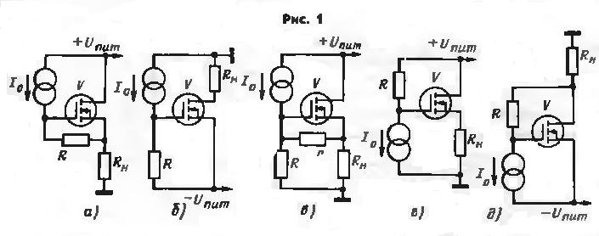

Нетрудно видеть, что хорошо стыкуются друг с другом варианты по схемам на рис. 1. а и б. При типовом значении крутизны транзисторов КП904А. равном 250 мА/В, и сопротивлении в цепи затвора R, равном 20 кОм. зависимости их выходных напряжений от токов управления и сопротивления нагрузки фактически одинаковы (с точностью до 0,02%). В результате при равных значениях крутизны используемых полевых транзисторов построенный по этим схемам выходной каскад оказывается практически симметричным.

Следует отметить, что симметрию плеч выходного каскада можно улучшить и увеличением сопротивлений в целях затворов полевых транзисторов. Однако в этом случае возрастает постоянная времени указанных цепей, вследствие чего увеличивается вероятность появления динамических искажений. Учитывая это обстоятельство и принимая во внимание, что емкость затвор-исток транзистора КП904А составляет 20 кОм. К недостаткам рассмотренного выходного каскада следует отнести использования в нем транзисторов с возможно более близкими значениями крутизны (от этого зависит симметрия каскада) и довольно большие нелинейные искажения (около 5 %).

Наилучшие показатели усилителей мощности могут обеспечить выходные каскады, построенные по схемам, приведенным на рис. 1 г и д. Так же, как и каскады, собранные по схемам на рис. 1 а и б при типовых значениях крутизны полевого транзистора S —250 мА/В и сопротивлении резистора в цепи затвора R=20 кОм они имеют практически одинаковые зависимости выходного напряжений от тока управления и сопротивления нагрузки, причем с увеличением крутизны точность их совпадения увеличивается. В результате улучшается симметрия плеч выходного двухтактного каскада, снижаются вносимые им нелинейные искажения

Необходимо отметить, что каждое из устройств по схемам на рис I. г и д охвачено глубокой местной ООС. В первом случае это последовательная ООС по току (нагрузка включена в цепь истока), во втором — параллельная по напряжению (резистор R включен между стоком и затвором транзистора). По этой причине каскады вносят небольшие искажений (при разомкнутой цепи общей ООС - примерно 0,5%). Симметрии построенного на их основе выходного двухтактного каскада при использовании других, показанных на рис. 1 устройств, зависит от разброса значений крутизны работающих в нем транзисторов.

Что же касается варианта по схеме на рис. 1 в, то его использование в двухтактном выходном каскаде нецелесообразно.

4. Описание схемы усилителя

4.1 Описание

Первый каскад усилителя мощности представляет собой дифференциалы усилитель на транзисторах VT1, VT3 с источником тока на транзисторе VT2. Выходные сигналы дифференциального каскада усиливаются транзисторами VT4 и VT6 и поступают на выходной каскад усилителя, выполненный на полевых МДП- транзисторах VT8 и VT9. Источники тока на транзисторах VT5, VT7 выполняют функции активной на грузки каскадов на транзисторах VT4, VT6. Ток покоя выходного каскада устанавливают резистором R7. Для улучшения раскачки выходных транзисторов в усилительных каскадах на транзисторах VT4, VT5 и VT6, VT7 введена вольтодобавка. Диоды VD6, VD9 и стабилитроны VD7, VD8, VD10, VD11 защищают затворы МДП-транзисторов от пробоя и ограничивают выходной ток при коротком замыкании в цепи нагрузки. Асимметрию плеч выходного каскада при разных значениях крутизны полевых транзисторов устраняют подбором резистора R21. Для исключения самовозбуждения усилителя вследствие склонности МДП-транзисторов к генерации в высокочастотном диапазоне, нагрузка подключена к выходу усилители через фильтр R16C9L1R22C12, источник питания зашунтирован конденсаторами C3, C4 и С10, С11, между эмиттерами транзисторов VT4 и VT6 включен конденсатор С8, резистор R11 зашунтирован конденсатором C6. Во избежание перегрузки усилители сигналами, частота которых более 20 кГц, диапазон усиливаемых им частот ограничен соответствующим выбором емкости конденсаторов С1, С2, С5, которая, кстати, не должна отличаться от указанной на схеме более чем на 30%.

4.2 Конструкция и детали

Детали усилителя смонтированы на печатной плате (рис 3), изготовленной из двустороннего фольгированного стеклотекстолита толщиной 3 мм. Фольге со стороны установки деталей (выделена штриховкой) использована в качестве общего провода. Крестиками обозначены места припайки к ней выводов соответствующих деталей, двумя концентрическими окружностями – отверстия, через которые пропущены проволочные перемычки, соединяющие ее с печатными проводниками на другой стороне платы. Полевые транзисторы VT8, VT9 установлены на ребристых теплоотводах с площадью охлаждающей поверхности около 500 см2, которые, в свою очередь, закреплены на плате усилителя. Плата рассчитана на установку постоянных резисторов МЛТ, подстроечного резистора СПЗ-5, электролитических конденсаторов K50-3 (С1, С5), К50-22 (С7) и керамических конденсаторов КМ-56. В качестве катушки L1 использован стандартный дроссель Д-2,4 с индуктивностью 20 мкГн.

Кроме указанных на схеме, в первом каскаде усилителя (VT1-VT3) могут работать транзисторы КТ313А, КТ208К, КТ209К. Для дифференциального каскада желательно подобрать пару экземпляров с близкими параметрами. Вместо транзисторов КТ630Б (они тоже должны быть с близкими параметрами) можно использовать транзисторы КТ630А или КТ605 с любым буквенным индексом, вместо КТ816Г — КТ814Г, КТ816В (VT5) и КТ814В, КТ814Г (VT9)., вместо КП904А — КП904Б. Допустима замена стабилитронов КС211Е на КС212Е, KC213E, диодов КД103А - на Д223 с любым буквенным индексом или КД522А. Функции диодов КД223А могут выполнять диоды КД103А.

Усилитель хорошо подавляет синфазные помехи и может работать от нестабилизированного источника питания, однако более предпочтителен стабилизированный источник.

4.3 Налаживание

Налаживание усилителя сводится к установке (подстроечным резистором R7) тока покоя транзисторов выходного каскада (В пределах 50 - 200 мА), при котором искажения типа ступенька отсутствуют. Делать это необходимо после 10 - 15-минутного прогрева усилителя с подключенной нагрузкой в реальных условиях охлаждения выходного каскада. Следует учесть, что при включении налаженного усилителя после перерыва в работе, ток покоя в первый момент будет большим (сквозной ток полевых транзисторов может достигать 1А и более). Однако бояться этого не следует — через 1..2 мин. он снизится до значения, установленного при регулировке, и в дальнейшем изменяться практически не будет (такое саморегулирование выходного каскада обусловлено действием ООС по температуре кристалла МДП-транзисторов).

Возможное самовозбуждение усилителя устраняют включением между коллектором транзистора VT5 и точкой соединения конденсатора С6 с резистором R11 (на плате) дополнительного конденсатора емкостью около 200 пФ. Следует, однако, учесть, что это приведет к почти двойному увеличению коэффициента гармоник на частотах 10-20 кГц (из-за нарушения симметрии выходного каскада, вызванного паразитными емкостями полевых транзисторов на этих частотах). Снизить искажения в подобном случае можно увеличением в 8...10 раз токе покоя транзисторов предоконечного каскада и одновременным уменьшением во столько же раз сопротивлений резисторов в цепям затворов полевых транзисторов. Делать это, однако, не рекомендуется, так как при таком токе покоя, мощность, рассеиваемая транзисторами предоконечного каскада, возрастает примерно до 10 Вт. Лучше примириться с увеличением искажений, тем более что на высоких частотах они мало заметны.

Радикальное снижение искажений в области этих частот возможно при использовании в выходном каскаде комплементарных пар МДП-транзисторов.

5. Моделирование схемы в пакете Multisim 8

5.1 Подбор элементной базы и проверка работоспособности

Для моделирования схемы необходимо подобрать аналоги отечественным компонентам схемы (транзисторы, диоды, стабилитроны), т.к. данный пакет не содержит отечественную элементную базу.

Результат подбора аналогов элементов и их параметры приведены в таблице 1 и 2

Таблица 1

|  |  |  |
| --- | --- | --- |
| Номер по схеме | Отечественный элемент | Импортный аналог |
|  | Транзисторы |  |
| VT1, VT2, VT3 | КТ313Б | 2N3250A |
| VT4, VT6 | КТ630Б | 2N2102 |
| VT5, VT7 | КТ816Г | 2N5194 |
| VT8, VT9 | КП904А | 2N7000 |
|  | Диоды |  |
| VD1 | Д814Г | 1N962B |
| VD2, VD3, VD4,VD5 | КД223А | 1N5401 |
| VD6, VD9 | КД103А | BAW62 |
|  | Стабилитроны |  |
| VD10, VD11 | КС211Е | BZX84-C10 |

Таблица 2

|  |  |  |  |  |  |
| --- | --- | --- | --- | --- | --- |
| Транзисторы npn и pnp | КТ313Б  (2N3250A) | КТ630Б  (2N2102) | КТ816Г  (2N5194) | Полевой транзистор | КП904А  (2N700) |
| IK MAX, mA | 35 | 1 | 3 | PMAX, мВт | 75 |
| IK, И MAX, mA |  | 2 | 6 | UСИ MAX, Bт | 70 |
| UКЭR MAX (UКЭО ГР), В | 5 | 80 | 80 | UЗС MAX, Вт | 90 |
| UКБО MAX, B | 6 | 120 |  | IC MAX, A | 16 |
| UЭБО MAX, B | 5 | 7 | 5 | IK MAX, A | 100 |
| PK MAX(PMAX), мВт | 300 | 0,8 | 25 | SмА/В | 250..510 |
| ТП MAX, c | 125 | 125 | 125 | CЗИ, пФ | 300 |
| TMAX, c | 85 |  | 100 | КУР, дБ | 13 |
| h21Э(h21Э)(S21 ТИП) | 80…300 | 80…240 | 25 | UЗИ MAX, В | 30 |
| UКЭ НАС, В | 0,5 | 0,3 | 0,6 |  |  |
| IКБО(IКЭR), мкА | 0,5 | 1 | 0,1 |  |  |
| fГР(fh21), МГц | 200 | 50 | 3 |  |  |
| CК, пФ | 12 | 15 | 60 |  |  |
| СЭ, пФ |  | 65 | 115 |  |  |

Прежде чем проводить анализы требуется проверить работоспособность схемы на импортных элементах, т.е. проверить соответствие параметров в ТЗ и в полученной схеме.

Проверим усиление на выходе, для этого установим на вход источник синусоидального сигнала AC Voltage со следующими параметрами:

Напряжение- 1 В

Частота- 1000 Гц.

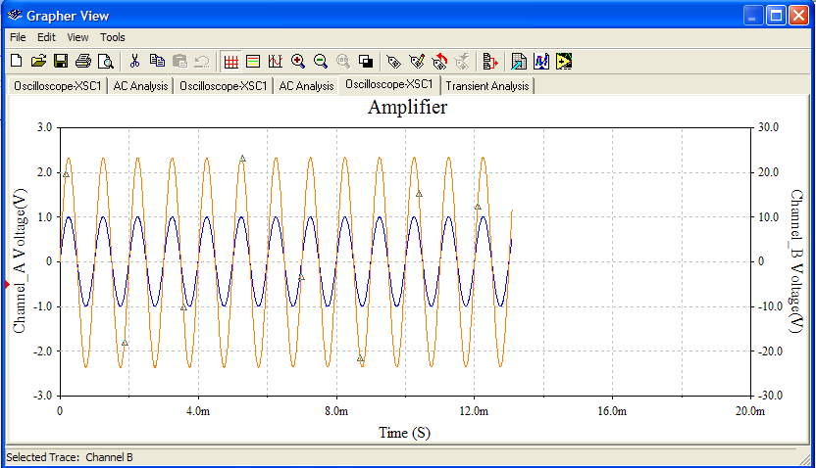

Рис.1 Входной и выходной сигнал

Из графика видно, что усиление выходного сигнала относительно входного порядка 20 раз, а подключив ваттметр к выходу усилителя получаем мощность порядка 35 Вт, что соответствует ТЗ.

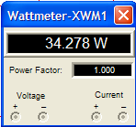

Рис. 2. Ваттметр

5.2 Линейные и фазовые искажения

Линейные искажения обусловлены влиянием реактивных элементов усилителя — конденсаторов и катушек, сопротивление которых зависит от частоты. Эти искажения имеются и в линейном усилителе, например, при усилении очень слабых сигналов, когда нелинейность активных элементов усилителя можно не учитывать.

К линейным искажениям относятся: частотные, фазовые и переходные искажения. Частотные искажения в усилителях являются следствием неодинаковости коэффициента усиления на различных частотах в пределах заданной полосы пропускания. Из-за них нарушаются реальные соотношения между амплитудами компонент сложного колебания, а это значит, что меняется энергетический спектр сигнала, искажается форма звукового сигнала, что приводит к значительному изменению тембра звука. При больших частотных искажениях звучание различных музыкальных инструментов теряет прозрачность, речь делается неразборчивой. Если коэффициент усиления на верхних частотах звукового диапазона больше чем на нижних, то передача становится ненатуральной: звук теряет свою сочность, тембр получается звенящим, металлическим. При сильном подъеме нижних частот тембр передачи становится глухим, все низкие ноты оказываются ненатурально подчеркнутыми. Для неискаженного воспроизведения колебаний звуковой частоты необходимо равномерно усиливать все частоты в пределах некоторой полосы.

Частотные искажения, вносимые усилителем, оценивают по амплитудно-частотной характеристике (АЧХ). Количественно они определяются нормированным коэффициентом усиления М (его часто называют коэффициентом частотных искажений), равным отношению коэффициента усиления на данной частоте К к коэффициенту усиления на средних частотах Ко:

M=K/K0.

В логарифмических единицах он равен G[дБ]=20lgM.

Область АЧХ, в которой G практически не зависит от частоты (обычно от 200 Гц до 10 кГц), называют областью средних частот. Нижней fн и верхней fв граничными частотами называют такие, на которых G уменьшается до заданного (допустимого) значения Gдоп относительно коэффициента усиления на средних частотах. Область частот от fн до fв -рабочий диапазон частот, или полоса пропускания усилителя.

Коэффициенты частотных искажений на низших GН и высших GВ частотах

Gн = 20 lg [К (/fн)/К0], Gв = 20 lg [К (fв)IK0].

В многокаскадном усилителе общий коэффициент частотных искажений на любой частоте равен сумме коэффициентов частотных искажений в отдельных каскадах.

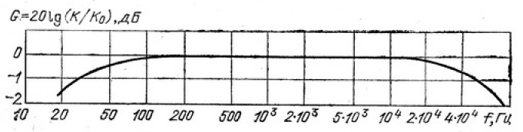

Рис. 3. Амплитудно-частотная характеристика усилителя ЗЧ

Их взаимной коррекцией можно добиться, что усилитель в целом будет иметь плоскую АЧХ.

На практике усилители ЗЧ, выполненные по большинству схем, имеют некоторый спад усиления в области нижних и верхних частот из-за наличия реактивных элементов и частотных свойств транзисторов. Степень линейных искажений усилителя ЗЧ для отечественной бытовой аппаратуры задается по ГОСТ 24388—80. У лучших образцов усилительных узлов неравномерность АЧХ в диапазоне рабочих частот не должна превышать 0,5... 1,5 дБ. Для уменьшения линейных искажений диапазон рабочих частот усилителя выбирают шире диапазона частот, воспроизводимых акустическими системами.

Амплитудно-частотная характеристика усилителей на транзисторах в области верхних частот определяется емкостями эмиттерного и коллекторного переходов, в области нижних частот — емкостью разделительных и блокировочных конденсаторов. Чтобы расширить частотный диапазон в сторону верхних частот, либо уменьшают сопротивления на входе и выходе резистивного каскада, либо выбирают более высокочастотный транзистор. Диапазон усиливаемых частот может простираться до 100 кГц и более, что приводит к исчезающе малым линейным искажениям. Однако без специальных мер это обстоятельство приводит к таким нежелательным явлениям, как усиление низкочастотных помех (20... 100 кГц), создаваемых промышленными установками, генерация на высоких частотах, усиление остаточных напряжений ПЧ с детектора приемника и т. д. Появляются нелинейные искажения, вызываемые интерференцией звуковых и поднесущих частот при работе с тюнером или приемником.

Фазовые искажения являются результатом вносимых усилителем фазовых сдвигов между различными частотными компонентами сложного звукового сигнала, вследствие чего искажается форма.

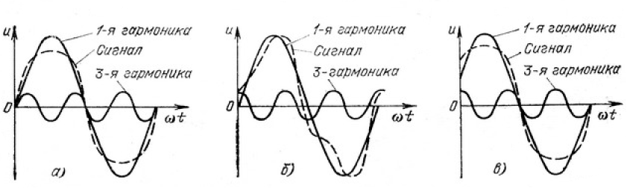

Рис. 4. Искажение формы сложного сигнала при сдвиге фазы одной из его составляющих.

Фазовые искажения в усилителе оценивают по фазочастотной харакеристике (ФЧХ). Эта характеристика представляет собой зависимость фазового сдвига Δφ выходного напряжения (тока) относительно входного от частоты при действии на входе усилителя синусоидального сигнала.

Типичная ФЧХ усилителя изображена на рис. 6 непрерывной линией. При Δφ ≥О выходное напряжение опережает входное, при Δφ ≤0 — отстает. Не создающая искажений форма сигнала ФЧХ представляет собой линейную зависимость фазового сдвига от частоты:

Δφ(f)=-2π*tз(f-f0)

где tз— групповое время запаздывания.

Групповое время запаздывания представляет собой производную по частоте ФЧХ, т. е.

tз=dφ(t)/(2ndf).

При линейной ФЧХ все спектральные составляющие входного сигнала запаздывают на одинаковое время tз, что не вызывает искажения формы сигнала. Если ФЧХ нелинейная, то различные спектральные составляющие входного сигнала будут запаздывать на различное время, форма выходного сигнала исказится, верность воспроизведения музыкального произведения нарушится.

Количественной оценкой фазовых искажений служит нелинейность ФЧХ реального усилителя, равная разности между реальной ФЧХ усилителя и аппроксимирующей ее линейной функцией в рабочем диапазоне частот. Аппроксимировать ФЧХ удобнее ломаной линией, образованной прямолинейными отрезками (на рис. 5 отмечены цифрами 1, 2, 3).

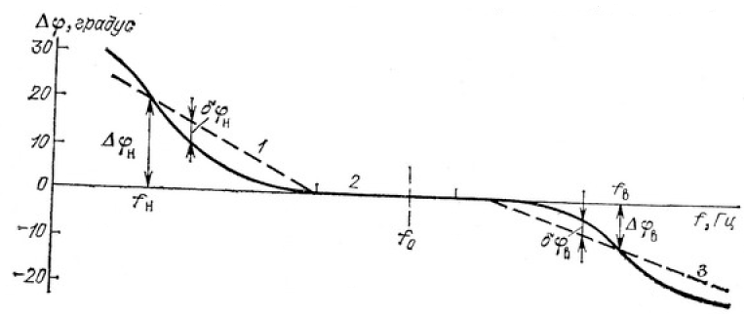

Рис. 5. Фазо-частотная характеристика усилителя ЗЧ

По абсолютному значению фазовых сдвигов на низшей Δφн и высшей Δφв частотах судят об устойчивости усилителей с глубокой обратной связью. В высококачественных усилителях звуковоспроизведения фазовые искажения Δφ в рабочем диапазоне частот не должны превышать 4,,,5°. Расчеты показывают, чтобы нелинейность фазовой характеристики в пределах рабочего диапазона была меньше 2°, полосу пропускания усилителя нужно расширить в обе стороны в 2,5 раза, т. е. для усилителей высококачественного звуковоспроизведения, имеющих малые фазовые искажения, полоса пропускания должна быть 8 ... 50 000 Гц.

5.3 Анализ по переменному току

Для проведения анализа требуется выполнить некоторые настройки

В меню настройки частотных параметров требуется выставить значения, показанные на рис 6.

А также установить выходную цепь. В нашем случае это 38.

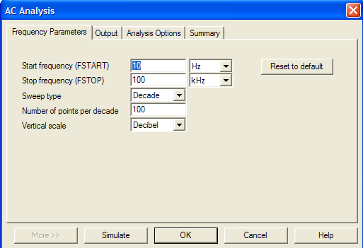

Рис. 6

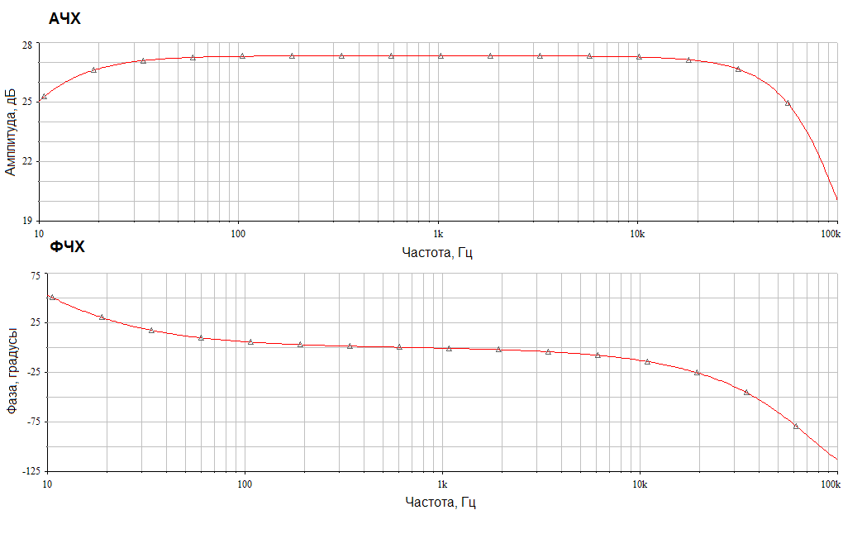

Рис. 7 АЧХ и ФЧХ

Проанализировав получившиеся графики АЧХ и ФЧХ можно сделать следующие выводы:

На частоте от 10 до 100 Гц на АЧХ видим увеличение усиления на величину около 2,5 дБ, что является неплохим показателем для усилителей ЗЧ. Далее мы наблюдаем практически постоянство амплитуды, лишь на частоте более 20 кГц наблюдается спад, что обусловлено граничной верхней частотой усиления данного УЗЧ.

Спад усиления в области нижних и верхних частот наблюдается из-за наличия реактивных элементов и частотных свойств транзисторов.

На ФЧХ наблюдаем изменение фазы в диапазоне рабочих частот (20 Гц-20кГц) от 30º до -30º , что вполне приемлемо для усилителей ЗЧ.

5.4 Анализ Фурье

Анализ Фурье является методом анализа сложных периодических сигналов во времени. Данный анализ позволяет разложить любую несинусоидальную периодическую функцию в ряд Фурье, то есть на составляющие sin и cos (возможно, в бесконечный ряд), а так же на постоянные составляющие. Такое разложение позволяет проводить дальнейший анализ, а так же получать объединенные сигналы различных форм.

Учитывая математическую теорему Фурье, о разложении в ряд Фурье, периодическая функция f(t) может быть представлена следующей формулой:

f(t) = A0 + A1 cosωt+A2 cos2ωt+…+B1 sinωt+B2 sin2ωt +…

где:

А0 - постоянная составляющая входного сигнала

A1 cosωt+B1 sinωt - собственная составляющая (имеет частоту и период равный частоте и периоду входного сигнала)

An cosnωt+Bn sinnωt - n-ная гармоника функции

А,В - коэффициенты

2π/Т -собственная круговая частота, или период частоты входного периодического сигнала

Каждая частотная составляющая отклика представляется гармоникой периодического сигнала. В процессе моделирования каждая составляющая рассчитывается отдельно. Согласно принципу суперпозиции, общий отклик является суммой откликов каждой составляющей. Обратим внимание, что амплитуда гармоник постепенно уменьшается в порядке возрастания гармоник. При выполнении дискретных преобразований Фурье, используется только второй период собственной составляющей переходной характеристики (извлечённой из выходной цепи). Первый период не учитывается, в связи с временем задержки сигнала, то есть временем переходного процесса. Коэффициент каждой из гармоник вычисляется из временного интервала - от начала периода до точки времени "t". Внутри выбранного интервала данные для вычисления коэффициента гармоник устанавливаются автоматически, и являются функциями собственной частоты. Для данного типа анализа, собственная частота должна соответствовать частоте источника переменного тока или же наименьшей общей частоте совокупности источников переменного тока.

Для проведения анализа следует выполнить следующие настройки.

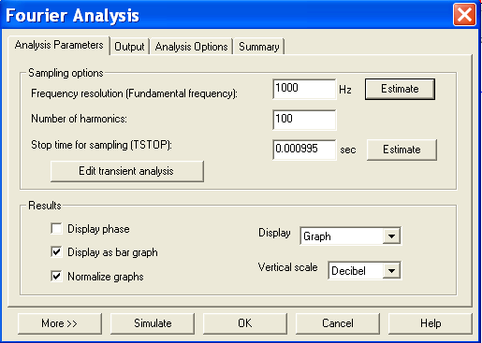

Рис. 8

В меню настройки параметров анализа требуется выставить значения, показанные на рисунке.

Также установить выходную цепь. В нашем случае это 38.

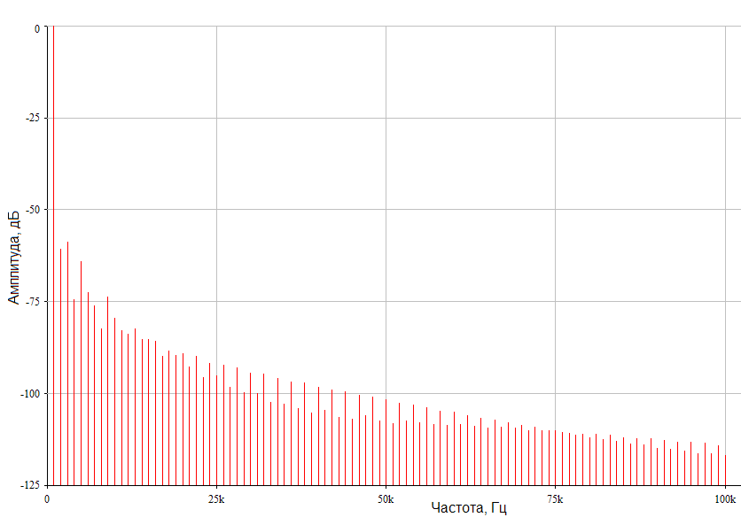

Рис. 9 Разложение Фурье.

Анализируя график можно отметить, что зависимость уменьшения амплитуд гармоник можно описать некоторой гиперболической функцией.

5.5 Переходная характеристика

Реальный звуковой сигнал имеет сложную импульсную форму. В высококачественных усилителях требуется высокая верность сохранения формы входного сигнала. Изменение формы сигнала на выходе усилителя зависит как от амплитудно-частотных, так и фазо-частотных искажений. Ожидаемое изменение формы сигнала может быть легко определено анализом переходных процессов в цепях усилителя, обусловленных наличием реактивных элементов. Поэтому для количественной оценки искажений из-за переходных процессов, приводящих к изменению формы сигнала, удобно проанализировать переходную характеристику (ПХ) усилителя.

Переходная характеристика есть реакция h(t) усилителя на воздействие единичной функции 1 (t) (рис. 10) и представляет собой зависимость мгновенного значения выходного напряжения усилителя Uвых(t) от времени при скачкообразном изменении напряжения на входе усилителя. Переходные искажения оцениваются искажениями фронта и плоской вершины импульса. Обычно в усилителях ЗЧ искажения плоской вершины импульса можно не исследовать, так как они связаны с искажениями и низкочастотном участке сигнала, которые легко проанализировать по АЧХ усилителя. Искажения фронта импульса оценивают по его длительности tф и выбросу δφ (см. рис.10). Они приводят к динамическим искажениям, которые проявляются в виде завала фронта резких перепадов уровня реального звукового сигнала и кратковременного возрастания нелинейных искажений в этот момент из-за запаздывания сигнала отрицательной обратной связи (ООС). Для уменьшения динамических искажений обычно повышают быстродействие усилителя и уменьшают глубину ООС.

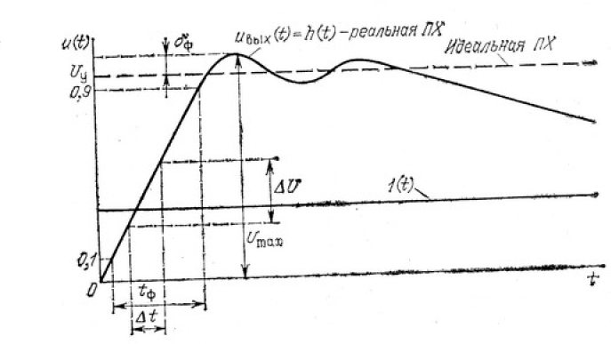

Рис. 10. Переходная характеристика усилителя ЗЧ

Быстродействие усилителя можно оценить как по длительности фронта, так и по полосе пропускания или максимальной скорости нарастания выходного сигнала Umax. Максимальная скорость нарастания для линейных систем связана с полосой пропускания (ее верхней границей) соотношением:

Umax=2πfmaxU0max

где fmax— максимальная частота, передаваемая усилителем без искажений;

U0max - максимальная неискаженная амплитуда выходного синусоидального сигнала.

Однако оконечный усилитель очень редко можно считать достаточно близким к линейной системе, особенно на высоких частотах, поэтому Umax для усилителей мощности ЗЧ оценивают по ПХ.

Значение Umax определяют по ПХ (см. рис. 10) как максимальную производную h{t), т.е.



Чем больше скорость нарастания выходного напряжения, тем качественнее воспроизводится звуковая панорама. Характерное значение Umax для высококачественных усилителей мощности составляет 2 ... 80 В/мкс. Именно такие усилители получают высокую оценку со стороны экспертов при определении качества звуковоспроизведения.

Выброс фронта δφ(см. рис 10) есть относительная разность между максимальным значением выходного напряжения Umax и его установившимся значением Uу:



Наличие выброса в ПХ приводит к "звонам", к "металлическому" звуку. В высококачественных усилителях выброс δφ не должен превышать 4...6%.

5.6 Переходный анализ

Для проведения этого анализа необходимо следующее:

1. Изменить входной источник сигнала AC Voltage на Pulse Voltage и установить в нем параметры приведенные на рисунке.

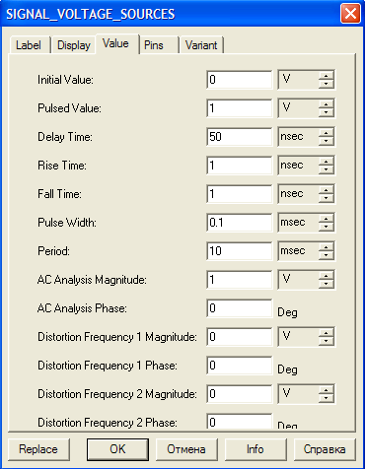

1. В самом анализе следует установить следующее:

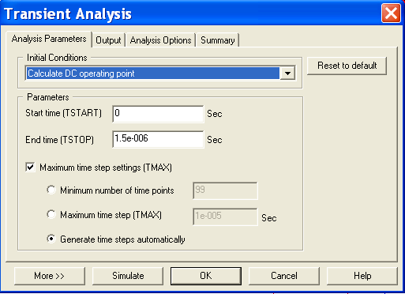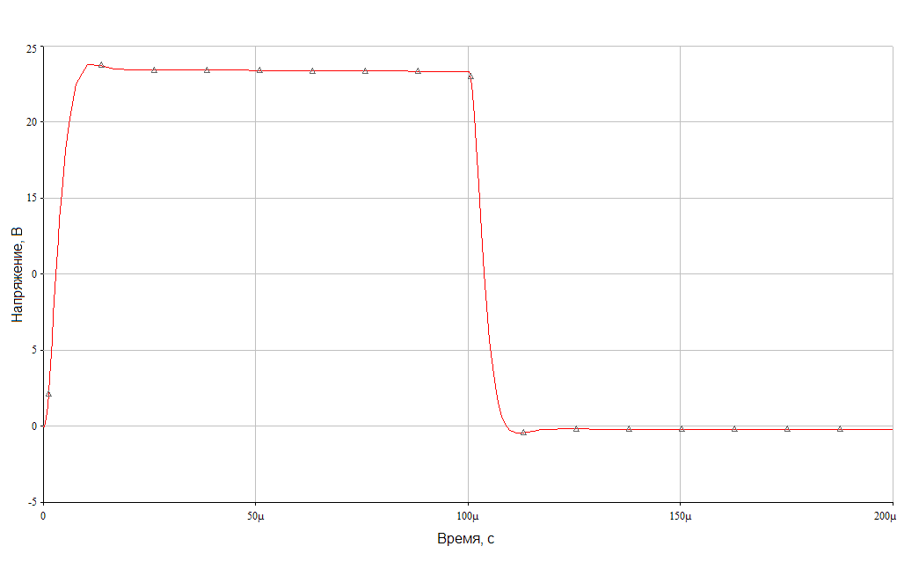

Рис. 11 Переходная характеристика

Проанализировав полученный график оценим искажение импульса:

1) Выброс фронта δф~1 В, это не превышает 4% от Uном и является неплохим показателем качества данного усилителя.

2) Скорость нарастания выходного напряжения ΔU~ 2 В/мкс и время нарастания

tФ~ 10 мксек, что в совокупности составляет неплохой показатель качества нарастания выходного сигнала в данном усилителе.

3) Так же усилитель имеет неплохие характеристики заднего фронта импульса, которые схожи с характеристиками переднего фронта.

5.7 Коэффициент гармоник

Нелинейные искажения вызваны прохождением сигнала через элементы, имеющие нелинейные характеристики, например, через транзисторы, вследствие чего искажается форма колебания и меняется его спектральный состав. Поскольку усилитель вносит нелинейные искажения, то на его выходе появляются новые компоненты (гармоники), отсутствующие на входе, что вызывает искажение тембра звука. Количественной оценкой нелинейных искажений является коэффициент гармоник Кг:



где Рг — суммарная мощность гармоник; P1 — мощность полезного сигнала.

Из всех гармоник наиболее интенсивны вторая и третья. Остальные имеют гораздо меньшую мощность и мало влияют на форму выходного сигнала.

Коэффициент гармоник многокаскадного усилителя обычно близок к сумме коэффициентов гармоник отдельных каскадов. Поэтому если нелинейные искажения в предварительных каскадах соизмеримы с искажениями в оконечном каскаде, то общий коэффициент гармоник тракта звуковоспроизведения можно оценить по формуле:



Однако коэффициент Кг дает неполное представление о нелинейных искажениях в усилителе, так как он не учитывает сигналы комбинационных частот, образующиеся в результате интерференции между отдельными составляющими сложного колебании. Наиболее заметны нелинейные искажения из-за комбинационных частот, возникающие при подаче на усилитель двух и большего числа синусоидальных сигналов. Особенно заметны комбинационные частоты вида f1—f2, f1—2f2, 2f1—f2, так как они, как правило, не содержатся в спектре даже сложного входного сигнала.

Для высококачественных усилителей часто вводят еще один показатель, характеризующий их нелинейность, — коэффициент интермодуляционных искажений Ким.и. При измерении Kим.и на вход усилителя подают два гармонических колебания с частотами: f1 = 50... 100 Гц и f2 = 5... 10 кГц при отношении амплитуд Uвх(f1)/Uвх(f2)=4/1- Коэффициент Ким.и равен отношению амплитуды выходного напряжения разностной частоты f2—f1 к амплитуде выходного напряжения частоты f1:

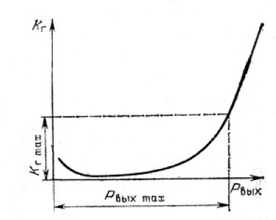

Рис. 12. Зависимость коэффициента нелинейных искажений от мощности на выходе усилителя ЗЧ



Допустимое значение Ким.и<0,1 ... 1%.

Нелинейные искажения значительно зависят от амплитуды подаваемого на вход сигнала. На рис. 12 показан характер зависимости коэффициента Кт от мощности на выходе усилителя. Эта кривая является основной характеристикой для оценки нелинейных искажении. Она служит также для определения максимальной полезной мощности усилителя по заданному Кг.

Коэффициент гармоник задается, как правило, для большого уровня входного сигнала. Для транзисторных усилителей мощности характерно увеличение нелинейных искажений при весьма малых уровнях входного сигнала, что вызвано искажениями типа "ступенька" или "центральная отсечка". Поэтому для полной оценки качества усилителя целесообразно контролировать Кг также при малых уровнях входных сигналов.

В основном нелинейные искажения возникают в оконечном и предоконечном каскадах. Для оконечных усилителей вносимые нелинейные искажения различны на разных частотах. В области граничных частот полосы пропускания они возрастают (при неизменной амплитуде входного сигнала). Это объясняется реактивным характером сопротивления нагрузки оконечных транзисторов и связанным с этим изменением формы динамической характеристики на крайних частотах полосы пропускания.

Допустимые нелинейные искажения зависят от назначения усилителя. Так, в усилителях ЗЧ, используемых в радиовещании и бытовой звуковоспроизводящей аппаратуре, коэффициент гармоник по ГОСТ 11157—74 должен составлять 1 ... 2%. В высококачественной профессиональной аппаратуре Кг<0,05%.

В последние годы резко улучшились параметры высококлассной звуковоспроизводящей аппаратуры. Особенно заметна тенденция к снижению нелинейных искажений. Появились усилители ЗЧ, у которых коэффициент Кг<0,0005%. Достижение чрезвычайно малых нелинейных искажений связано с применением большого количества транзисторов с высоким коэффициентом усиления и установлением глубокой ООС. Последнее обстоятельство приводит к ухудшению динамических (скоростных) характеристик, заключающемуся в том, что резкий скачок напряжения на выходе запаздывает по отношению к вызывающему его скачку на входе. Это приводит к "жесткому", "транзисторному" звучанию, исчезает мягкость, бархатистость звука при субъективном восприятии музыкальной программы.

Проблема заметности коэффициента гармоник в диапазоне 1 ... 0,0005% не имеет однозначного толкования. Можно лишь утверждать, что если получены малые нелинейные искажения, и они достигнуты не за счет ухудшения других параметров усилителя, то это говорит о совершенстве усилительного тракта.

Однако следует отметить, что испытание усилителей со сверхмалыми нелинейными искажениями предъявляет весьма высокие требования к нелинейным искажениям источника испытательных сигналов. Лучшие отечественные звуковые генераторы типа ГЗ-102 обеспечивают Кг не менее 0,05%, т. е. имеют тот же порядок, что в нелинейные искажения, вносимые самим усилителем. Разрешающая способность измерителей нелинейных искажений С6-5 также составляет от 0,02 до 0,03%. Поэтому точные измерения сверхмалых нелинейных искажении весьма затруднительны.

Для испытаний сверхлинейных усилителей следует пользоваться прецизионными звуковыми генераторами и анализаторами спектра. Хорошие результаты при оценке сверхмалых нелинейных искажений дает метод компенсации.

5.8 Анализ искажений

ля проведения этого анализа и получения требуемых результатов воспользуемся двум видами проведения анализа:

1. Для получения искажения на 2-ую и 3-ую гармонику воспользуемся встроенным в Multisim 8 анализом: Distortion Analysis
2. Воспользуемся Distortion Analyzer, который также встроен в Multisim.

Для выполнения Анализа искажений и получения искажений на 2-ой и 3-ей гармонике необходимо на вкладке Distortion Analysis выставить значения показанные на рис. 13

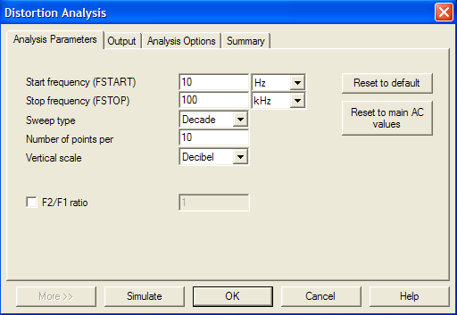

Рис. 13

Также во вкладке Output выставить выход, в нашем случае 38.

Итогом будет получение графиков, которые приведены на рис. 14 и 15

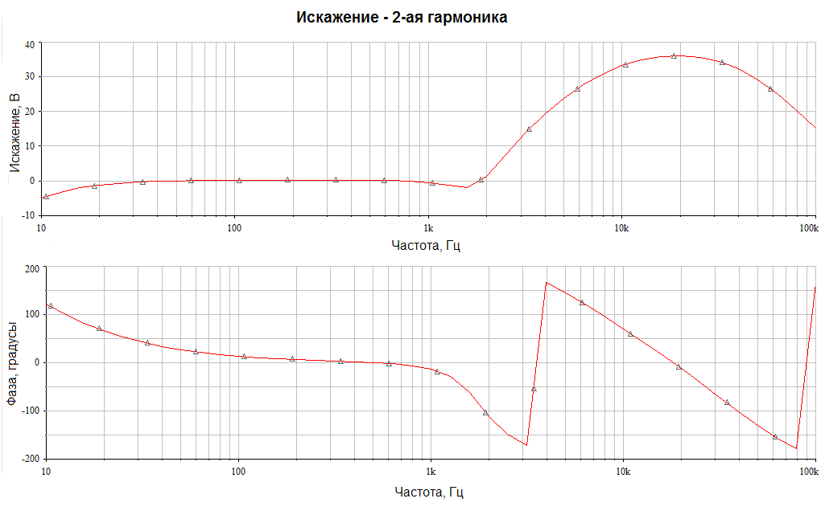

Рис. 14

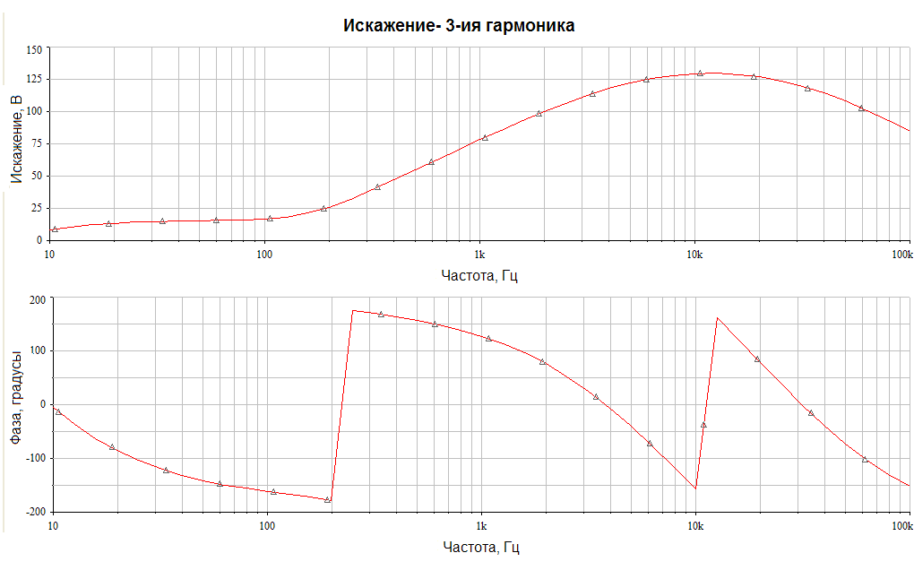

Рис. 15

Для получения полных гармонических искажений воспользуемся Distortion Analyzer, прибором позволяющем получить как значения полного искажения, так и померить отношение сигнал/шум.

Для проведения такого анализа и получения графика требуется выполнить следующие действия:

1. Подключить прибор Distortion Analyzer к выходу усилителя
2. Выставить частоту на входном генераторе синусоидального напряжения и такую же в приборе.
3. Включить симуляцию и выждать некоторое время для получения более точного результата, т.к. в схеме происходит переходный процесс.
4. Полученный результат записать в таблицу.
5. повторит п.2-4 для следующей частоты
6. Построить график по точкам (данный график построен в Microsoft Office Excel)

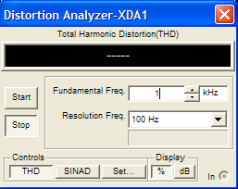

Рис. 16

Таблица 3

|  |  |  |  |  |  |  |  |  |  |  |
| --- | --- | --- | --- | --- | --- | --- | --- | --- | --- | --- |
| Частота, Гц | 10 | 20 | 30 | 40 | 50 | 60 | 70 | 80 | 90 | 100 |
| THD, % | 0,171 | 0,170 | 0,167 | 0,164 | 0,161 | 0,162 | 0,161 | 0,160 | 0,161 | 0,16 |
| Частота, Гц | 200 | 300 | 400 | 500 | 1000 | 5000 | 10000 | 25000 | 50000 | 100000 |
| THD, % | 0,159 | 0,159 | 0,160 | 0,159 | 0,160 | 0,179 | 0,218 | 0,341 | 0,394 | 0,431 |

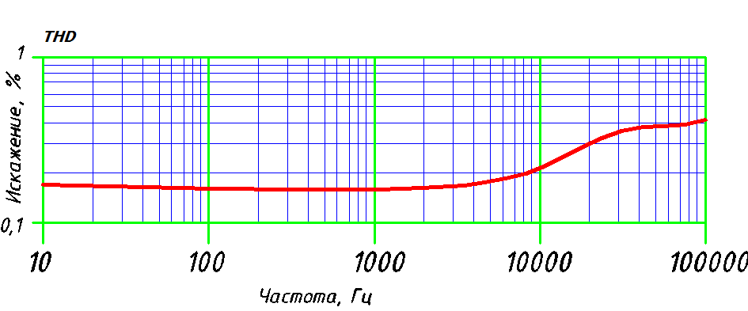

Рис. 17

Проанализировав получившийся график можно сделать следующие выводы:

1. Полное искажение на частотах от 10 до 1000 Гц почти одинаковы и составляют порядка 0,16 %, что вполне удовлетворительно для данного усилителя.
2. В области граничных частот полосы пропускания искажения возрастают. Это объясняется реактивным характером сопротивления нагрузки оконечных транзисторов и связанным с этим изменением формы динамической характеристики на крайних частотах полосы пропускания.

5.9 Анализ сигнал/шум

При отсутствии сигнала на входе усилителя на его выходе действует некоторое (обычно небольшое) напряжение. Это напряжение обусловлено в основном его собственными помехами, среди которых различают фон, наводки, микрофонный эффект, тепловые шумы резисторов и пассивных элементов с активными потерями, шумы усилительных элементов.

Фон обычно появляется в результате недостаточной фильтрации пульсирующего напряжения источника питания, работающего от сети переменного тока. Гармонические составляющие фона кратны частоте питающей сети.

Наводки образуются из-за паразитных электрических, магнитных, гальванических или электромагнитных связей цепей усилителя с источниками помех.

Микрофонный эффект представляет собой результат преобразования механических колебаний элементов усилителя в электрические, проходящие на выход усилителя. Спектр этих колебаний занимает диапазон 0,1 ... 10000 Гц. Он заметно проявляется у интегральных усилителей с большим коэффициентом усилений, выполненных на одной подложке. Чтобы устранить его, используют рациональную конструкцию элементов усилителя, более надежное их крепление, демпфирование, применяют амортизирующие устройства.

Тепловые шумы обусловлены тепловым беспорядочным (случайным) движением в объеме проводника (или полупроводника) свободных носителей зарядов (например, электронов). В результате на концах проводника, обладающего некоторым сопротивлением, действует случайная, флуктуационная ЭДС, называемая ЭДС шума Еш. Поскольку она периодическая функция времени, то ее спектр является сплошным и практически равномерным в диапазоне частот от нуля до сотен мегагерц. Шум с подобным спектром называют белым.

Фон, наводки и микрофонный эффект в усилителе можно, в принципе, уменьшить до любых заданных значений. Тепловые же шумы и шумы усилительных элементов принципиально неустранимы. Обычно удается лишь минимизировать долю шумов, создаваемых усилительными элементами.

Шумовые свойства высококачественных усилителей оценивают отношением сигнал-шум. Под этой величиной понимают отношение выходного напряжения сигнала при номинальной выходной мощности усилителя Рном к суммарному напряжению шумов на выходе. Обычно его выражают в децибелах. В усилителях высшего класса отношение сигнал-шум достигает 60..110 дБ.

Динамический диапазон усилителя — это отношение максимального и минимального входного сигнала усилителя при заданном уровне Кг:



Для высококачественного усилителя максимальное значение входного сигнала ограничивается нелинейностью амплитудной характеристики и принимается равным номинальному входному напряжению Uвх.ном, обеспечивающему поминальную выходную мощность усилителя при заданном коэффициенте гармоник, т. е.

Минимальное входное напряжение Uвх.min должно выбираться таким образом, чтобы собственные помехи и шумы усилителя не маскировали выходной при этом:



В предельном случае основными помехами в усилителе являются шумы, при этом:



где — коэффициент помехозащищенности. Отсюда динамический диапазон усилителя



Видно, что отношение сигнал-шум, равное , определяет достижимый динамический диапазон усилителя. Динамический диапазон является важным техническим показателем усилителя и обычно задается ГОСТ. Для лучших высококачественных усилителей Dу>110 дБ. Источники звуковых сигналов имеют собственный динамический диапазон, равный отношению максимального Eиmax и минимального Еиmin ЭДС источника сигнала; Dс = Еиmax/Еиmin и в логарифмических единицах Dc [дБ] = 20 Ig Dc.



Динамический диапазон звучания симфонического оркестра может превышать 80 дБ, художественного чтения - 30 дБ.

Для усиления сигнала с допустимыми нелинейными искажениями и помехозащищенностью необходимо, чтобы Dy>Dc

Для увеличения динамического диапазона усилителя необходимо уменьшать уровень собственных помех, использовать усилительные элементы с более линейной характеристикой (применить высоковольтные мощные выходные транзисторы) и применять ручную или автоматическую регулировку усиления.

5.10 Анализ шума

Для выполнения данного анализа воспользуемся встроенным в Multisim 8 анализом: Noise Analysis.

Установим следующие параметры во вкладке Параметры анализа.

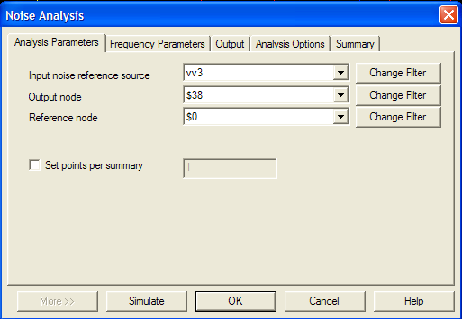

А также во вкладке Частотных параметров

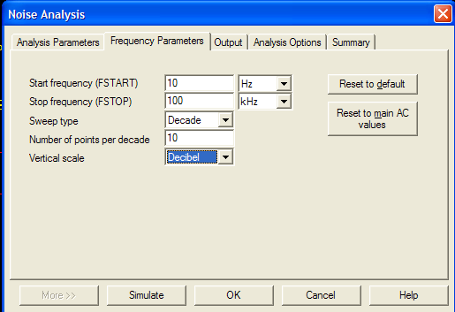

Также необходимо выставить входной и выходной полный шум (inoise_total и onoise_total), во вкладке Output.

Далее получим следующий результат:

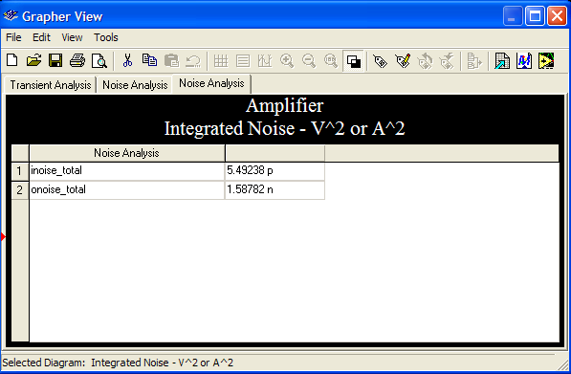

В таблице приведены величины шумов, вносимых всеми транзисторами и резисторами схемы.

Для того чтобы результат отобразился в виде графика, необходимо:

1. Выбрать Simulate/Analyses/Noise Analysis.

2. Во вкладке Analysis Parameters активировать Set points per summary и ввести 1 в рядом расположенную строчку.

3. Во вкладке Output выбрать следующие переменные, отображаемые в процессе моделирования:

• onoise_spectrum и onnoise_ spectrum

1. Далее Simulate. После чего результаты отобразятся в следующем виде:

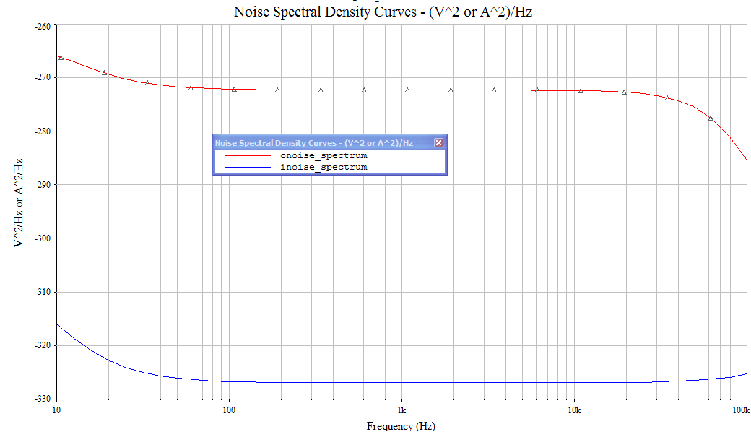

Из графика видно, что на частотах от 100 Гц до 25 кГц величина U2 практически постоянна.

Для получения графика отношение шум/сигнал воспользуемся контрольно измерительным прибором Distortion Analyzer.

Для проведения анализа требуется провести следующие действия:

1. Подключить прибор Distortion Analyzer к выходу усилителя
2. Выставить в нем режим измерения отношения сигнал/шум. Автоматически выставится отображение результатов в дБ
3. Выставить частоту на входном генераторе синусоидального напряжения и такую же в приборе.
4. Включить симуляцию и выждать некоторое время для получения более точного результата, т.к. в схеме происходит переходный процесс.
5. Полученный результат записать в таблицу.
6. Повторит п.3-5 для следующей частоты
7. Построить график по точкам (данный график построен в Microsoft Office Excel)

Таблица 3

|  |  |  |  |  |  |  |  |  |  |  |
| --- | --- | --- | --- | --- | --- | --- | --- | --- | --- | --- |
| Частота, Гц | 10 | 20 | 30 | 40 | 50 | 60 | 70 | 80 | 90 | 100 |
| Сигнал, дБ Шум | 55,293 | 55,299 | 55,357 | 55,594 | 55,905 | 55,907 | 55,910 | 55,921 | 55,926 | 55,927 |
| Частота, Гц | 200 | 300 | 400 | 500 | 1000 | 5000 | 10000 | 25000 | 50000 | 100000 |
| Сигнал, дБ Шум | 55,954 | 55,955 | 55,954 | 55,939 | 55,914 | 54,905 | 53,185 | 49,454 | 47,963 | 47,258 |

Замечание: График построен как отношение шум/сигнал, т.к. по Российскому стандарту измеряется эта величина.

Для построения графика сигнал/шум требуется зеркально отобразить данный график относительно Ох, т.е. заменить дБ на положительные.

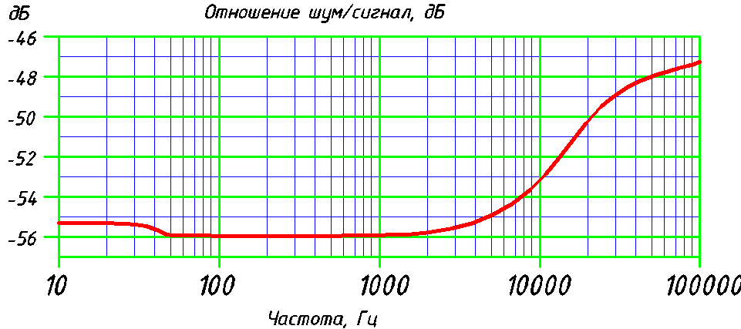

Проанализировав данный график можно сделать следующий вывод:

Данный усилитель обладает не очень хорошим показателем отношения шум/сигнал, т.к. эта величина составляет порядка -56 дБ, а для хорошей аппаратуры она должна быть на менее 60 дБ.

Также наблюдается снижение этой величины до -50дБ на граничной рабочей частоте в 20 кГц.

5.11 Температурный анализ

Температурный анализ позволяет определить границы рабочих температур, т.е. те температуры при которых параметры прибора не изменяются и прибор работает корректно.

Для проведения анализа требуется выставить следующие параметры в Temperature Sweep во вкладке Параметры Анализа

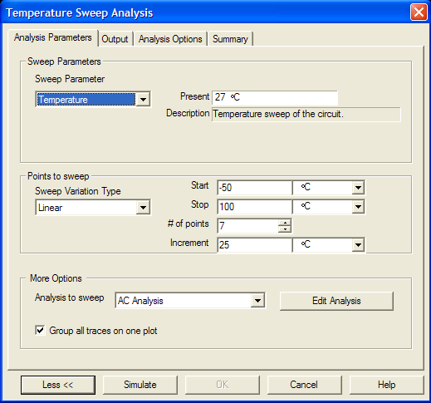

А также не забыть установить выходную ветвь (38)

Далее получаем следующий результат:

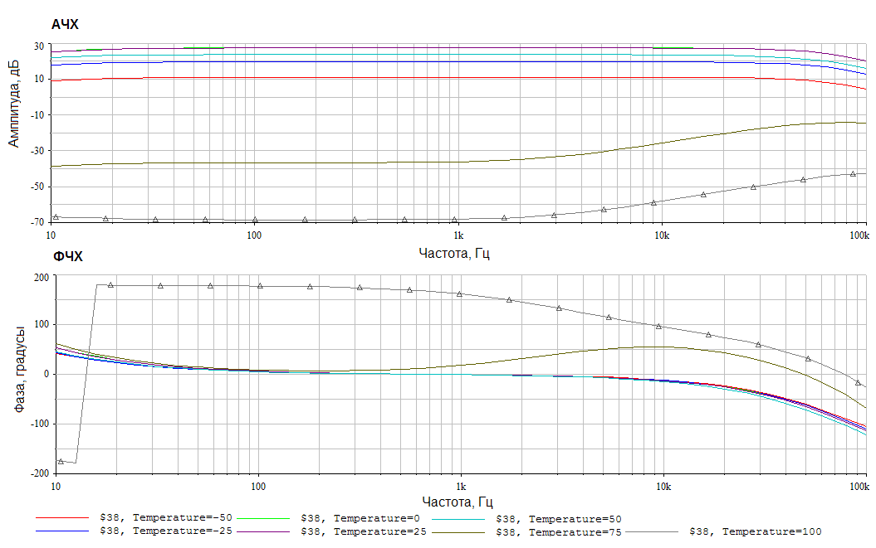

Результатом являются графики АЧХ и ФЧХ для различных температур, т.к. мы выставили в More Options – AC Analysis

Из графика видно, что рабочие температуры для данной схемы усилителя

от -25ºС до 50ºС.

При увеличении температуры до 100ºС мы наблюдаем смещение АЧХ вниз по оси Амплитуды и при этой температуре наблюдается резкое изменение фазы на частоте от 12 до 18 Гц и дальнейшее смещение фазы на ~180º

При температуре в -50ºС ФЧХ практически не изменяется, но смещается АЧХ вниз по оси амплитуды до 10 дБ, что уменьшает характеристику усиления.

Данный эффект можно объяснить наличием в схеме транзисторов которые изменяют свои характеристики в зависимости от температуры.

5.12 Параметрический анализ

Параметрический анализ позволяет промоделировать схему с различными параметрами элементов, что позволяет выбрать оптимальное их значение.

Для проведения такого анализа требуется:

1. Выбрать элемент параметры которого требуется варьировать
2. Выбрать параметр который требуется менять
3. Выставить выходную цепь
4. Выставить следующие параметры:

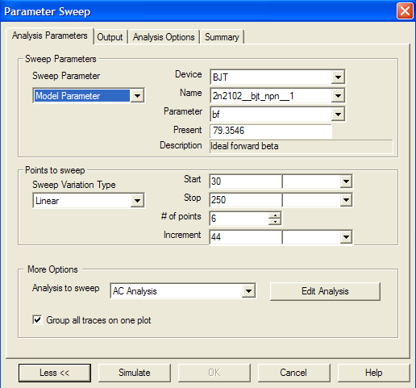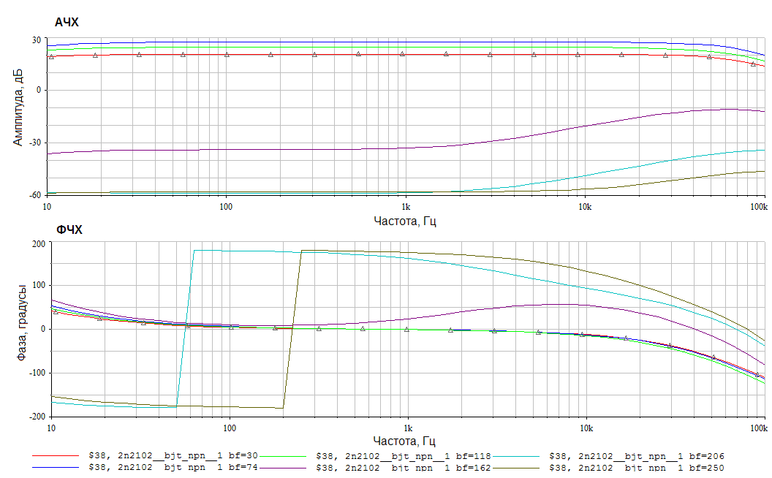

В нашем случае был выбран транзистор 2N2102.

Из графика видно, что изменение параметра BF- максимальный коэффициент усиления в нормальном режиме, который отвечает за усилительные качества транзистора, влияет на АЧХ и ФЧХ усилителя.

Оптимальные значения параметра BF транзистора, полученные с помощью данного анализа: от 30 до 118.

При больших значениях наблюдается искажение ФЧХ и смещение АЧХ вниз по оси амплитуды.

Заметим, что стандартное значения параметра BF=79 (транзистора 2N2102). И это значение расположено практически в середине этого диапазона.

6. Заключение

# В ходе выполнения данной работы был промоделирован усилитель мощности звуковой частоты с целью проверки соответствия полученных выходных параметров схемы с заданными техническими характеристиками, а также получить дополнительные сведения об этом устройстве, исходя из возможностей имеющегося в распоряжении ПО.

В ходе данной работы было изучено ПО Multisim 8, в данном случае модуль для проектирования схем и проведения различных анализов.

В результате исследования усилителя мощности при помощи данного программного пакета можно отметить, что:

1. Коэффициент гармоник, %, при номинальной выходной мощности больше заявленного в характеристиках и составляет 0,16% вместо 0,01

2. Данный усилитель имеет плохой показатель отношения шум/сигнал.

3. Усилитель имеет требуемую мощность 35 Вт

4. Данный УМЗЧ способен работать в температурном диапазоне от -25 до 50ºС.

Список литературы

1. Зи С.М., "Физика полупроводниковых приборов", T.1, Москва, издательство "Мир", 1984.
2. Атаев Д. И. , Болотников В. А. Практические схемы высококачественного звуковоспроизведения. : М, "Радио и связь", 193 с., 1986 г.
3. Столяров А.А., Курс лекций по Микроэлектронике, КФ МГТУ, 2004.
4. Хоровиц П. , У. Хилл, "Искусство схемотехники", Т.1, Москва, издательство "Мир", 1984.
5. Ежемесячный научно-популярный радиотехнический журнал "Радио". – М.: ДОСААФ СССР (задание на курсовой проект).
6. Полупроводниковые приборы, транзисторы. Справочник под ред. Горюнова Н.Н. – М.: Энергоатомиздат, 1985.